


Consultar Histórico de Instalação de Hidrômetro
O objetivo desta funcionalidade é consultar o histórico de instalação de hidrômetro, tanto para um imóvel quanto para um hidrômetro. Ela pode ser acessada via Menu de Sistema por dois caminhos:
- GSAN > Atendimento ao Público > Hidrômetro > Consultar Histórico de Instalação de Hidrômetro;
- GSAN > Micromedição > Hidrômetro > Consultar Histórico de Instalação de Hidrômetro.
Feito isso, o sistema acessa a tela abaixo:

Observação
Informamos que os dados exibidos nas telas a seguir são fictícios, e não retratam informações de clientes.
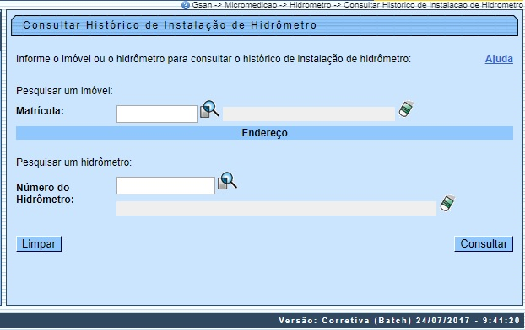
Inicialmente, o sistema exibe a tela acima, para que sejam selecionadas as opções de pesquisa. Informe a matrícula do imóvel ou o número do hidrômetro e clique no botão . O sistema acessa a tela a seguir:
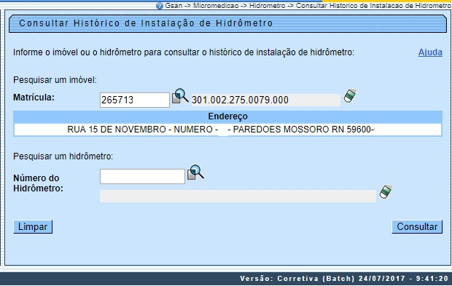
Atenção: a funcionalidade foi alterada para considerar na consulta/exibição, o indicador de instalação para Ligação de Esgoto.
Atenção: por solicitação da Casal, os hidrômetros cadastrados possuem um novo formato de numeração: 5×7. Eles podem ser visualizados no campo Formato da Numeração do Hidrômetro, ao clicar em Pesquisar Hidrômetro.
Ao clicar em o sistema exibe o resultado da consulta, de acordo com a matrícula do imóvel ou número do hidrômetro:
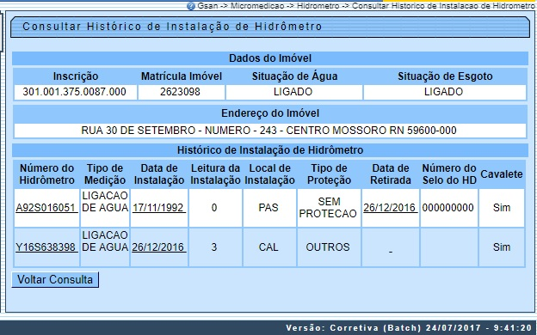
Ao clicar no link do campo Número do Hidrômetro, tela acima, o sistema exibe os dados do hidrômetro, conforme tela abaixo (incluindo o histórico de instalação).
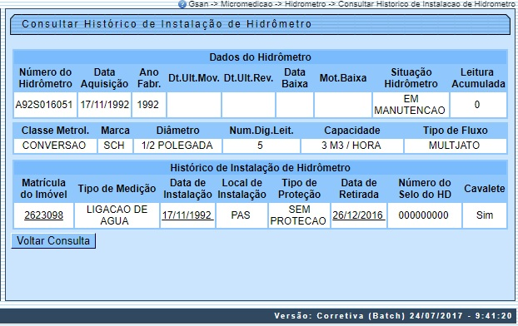
Ao clicar no link do campo Data de Instalação,tela acima, o sistema exibe o popup Pesquisar Usuário, através do qual é possível pesquisar os dados do usuário que efetuou a instalação do hidrômetro.
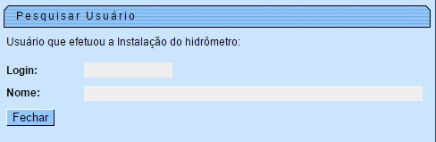
Atenção: caso tenha sido informado o hidrômetro e exista teste de aferição para esse hidrômetro, o sistema exibe o histórico de aferição do hidrômetro, com base nos parâmetros informados AQUI.

Preenchimento dos Campos
Campo | Orientações para Preenchimento dos Campos
Matrícula | Informe o número da matrícula do imóvel, ou clique no botão link Pesquisar Imóvel para selecionar a matrícula desejada. A identificação do Imóvel será exibida no campo ao lado.  Para apagar o conteúdo do campo, clique no botão ao lado do campo em exibição.
Número do Hidrômetro | Informe o número do hidrômetro ou clique no botão link Pesquisar Hidrômetro para selecionar o hidrômetro desejado. A identificação do hidrômetro será exibida no campo ao lado.  Para apagar o conteúdo do campo, clique no botão ao lado do campo em exibição.

Funcionalidade dos Botões
Botão | Descrição da Funcionalidade
 | Ao clicar neste botão, o sistema permite consultar um dado na base de dados.
 | Ao clicar neste botão, o sistema apaga o conteúdo do campo em exibição.
 | Ao clicar neste botão, o sistema limpa o conteúdo dos campos na tela.
 | Ao clicar neste botão, o sistema comanda a execução da consulta com base no parâmetro informado.
 | Ao clicar neste botão, o sistema retorna à tela de consulta.
 | Ao clicar neste botão, o sistema fecha a tela Pesquisar Usuário.

Referências
Consultar Histórico de Instalação de Hidrômetro
Gerar Ordem de Serviço

Termos Principais
Hidrômetro
Macromedidor
Micromedidor
Ordem de Serviço
Clique aqui para retornar ao Menu Principal do GSAN.

